文件編號 | IC-400-03
版 次 | 1020604

生命關懷事業科
補救教學作業程序

仁德醫護管理專科學校

中華民國102年06月04日
 | 仁德醫護管理專科學校 |  |  |  |  | 頁次： | 1/10
 | 文件名稱：生命關懷事業科補救教學作業程序 |  |  |  | 制定單位： | 生命關懷事業科
 | 文件編號： | IC-400-03 | 版本： | 1020604 | 制訂日期： | 102/06/04

核 定
單位 | 簽章 |  |  | 單位 | 簽章
制定單位： | 生命關懷事業科 |  |  | 核 稿：  (單位主管) | 李慧仁
撰寫人： | 鄧明宇 |  |  | 校 長：
會審單位 |  | 簽章 | 會審單位 |  |  | 簽章

修 訂 紀 錄 表

修訂日期 | 頁次 | 原有內容 | 修訂內容 | 修訂者 | 審查者 | 核定者 | 版次
102/06/04 |  | 生命關懷事業科補救教學作業程序 | 新訂 | 鄧明宇 | 李慧仁 |  | 1020604

目 錄

一、目的…………………………………………………………………4
二、適用範圍……………………………………………………………4
三、作業說明……………………………………………………………4
(一)流程圖…………………………………………………………………5
(二)作業程序………………………………………………………………6
(三)控制重點………………………………………………………………6
(四)使用表單………………………………………………………………6
(五)依據……………………………………………………………………8
(六)校內相關文件…………………………………………………………8
(七)風險管理………………………………………………………………8

一、目的
為使生命關懷事業科(以下簡稱本科)補救教學之實施有所依循，以提升本科學生之學習成效。
二、適用範圍
本科針對缺乏相關專業知識與背景之入學學生，或指在學期中發生缺曠課、學習怠惰及成績不良學生補救教學措施相關作業規範。
三、作業說明
(一) 流程圖
(接下頁)

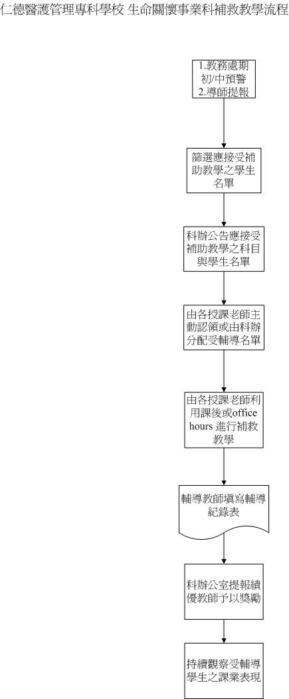

(二) 作業程序
1.本科因應各班導師提報應接受補救教學名單，以及彙整教務處提報之期初預警與其中預警名單。應接受補救教學學生種類為：
1.1缺乏相關專業知識或經驗背景之入學新生。
1.2同一科目連續缺課兩次或缺課累計達3次(含)以上者。
1.3期初經教務處通報為預警學生。
1.4期中經教務處通報為預警學生。
1.5因懷孕或哺乳幼兒之照顧而缺課或請假學生。
2.科辦彙整後公告應接受補救教學之科目及學生名單。
3.由各導師、授課老師主動認領科目及學生，會由科辦進行分配。
4.各授課老師利用課後時間或office houres進行班級式的團體輔導或個別指導。
5.輔導老師填寫輔導紀錄表，學期結束前兩週彙整顆辦留存，副本繳交教務處備查。
6.科辦公室依據學生學習狀況與反應，提報績優老師予以獎勵。
7.持續觀察紀錄接受補救教學學生課業與出缺勤狀況。

(三) 控制重點
1.以教務處期初預警及期中預警名單為依據
2.由科辦彙整須接受補救教學之學生名單並做成效追蹤

(四) 使用表單
1. 仁德醫護管理專科學校教師office hour學生課業輔導紀錄表

1. 仁德醫護管理專科學校教師office hour學生課業輔導紀錄表

仁德醫護管理專科學校教師 office hour 學生課業輔導紀錄表
學年度第 學期
教師姓名
輔導種類 |  |  | □課業輔導□其它
課業輔導填寫說明：以下項目填寫以數字代碼方式進行
A.授課輔導科目請教師自行填寫；
B.實施方式：1.會面討論 2.網路討論（Email、平台等）3.電話討論
C.討論內容：1.討論課室教學內容 2.討論作業與活動
3.討論學生學習問題 4.其他(請簡述)
D.學生實際諮詢時間，依學生與教師討論輔導學生估算（以分鐘估算）
A |  | 1 |  |  | 2 |  |  | 3
授課科目 |  | 4 |  |  | 5 |  |  | 6
日期 | 學生親簽 |  | 科別  班級 | A.輔導科目 |  |  | B.實施方式 | C.討論內容 |  | D.學生實際諮詢時間(分)
科主任意見（學生就讀科系主任）
簽章/日期

(五) 依據
仁德醫護管理專科學校學生學業成績預警與輔導辦法

(六) 校內相關文件
仁德醫護管理專科學校學生學業成績預警與輔導辦法

(七) 風險管理
1.避免學生因學習發生障礙而放棄學習。

文件制定、修訂、廢止申請單
文件制定/修訂、廢止申請單
□制定/修訂 □廢止 申請流水號：
申請單位 |  |  |  | 申請日期
文件編號 |  |  |  | 文件名稱
原版本次 |  |  |  | 新版本次
原因說明：
原制定單位意見 |  | □可 □不可
會簽單位 |  | 會簽意見說明 |  |  |  | 簽章
制 定 |  |  | 審 查 |  | 核 准

